
Du renouveau pour la délégation de la Somme.
Les conducteurs Samariens se mobilisent pour vous accompagner à aller « Jusqu’au Bout ! » de votre acte de chasse.
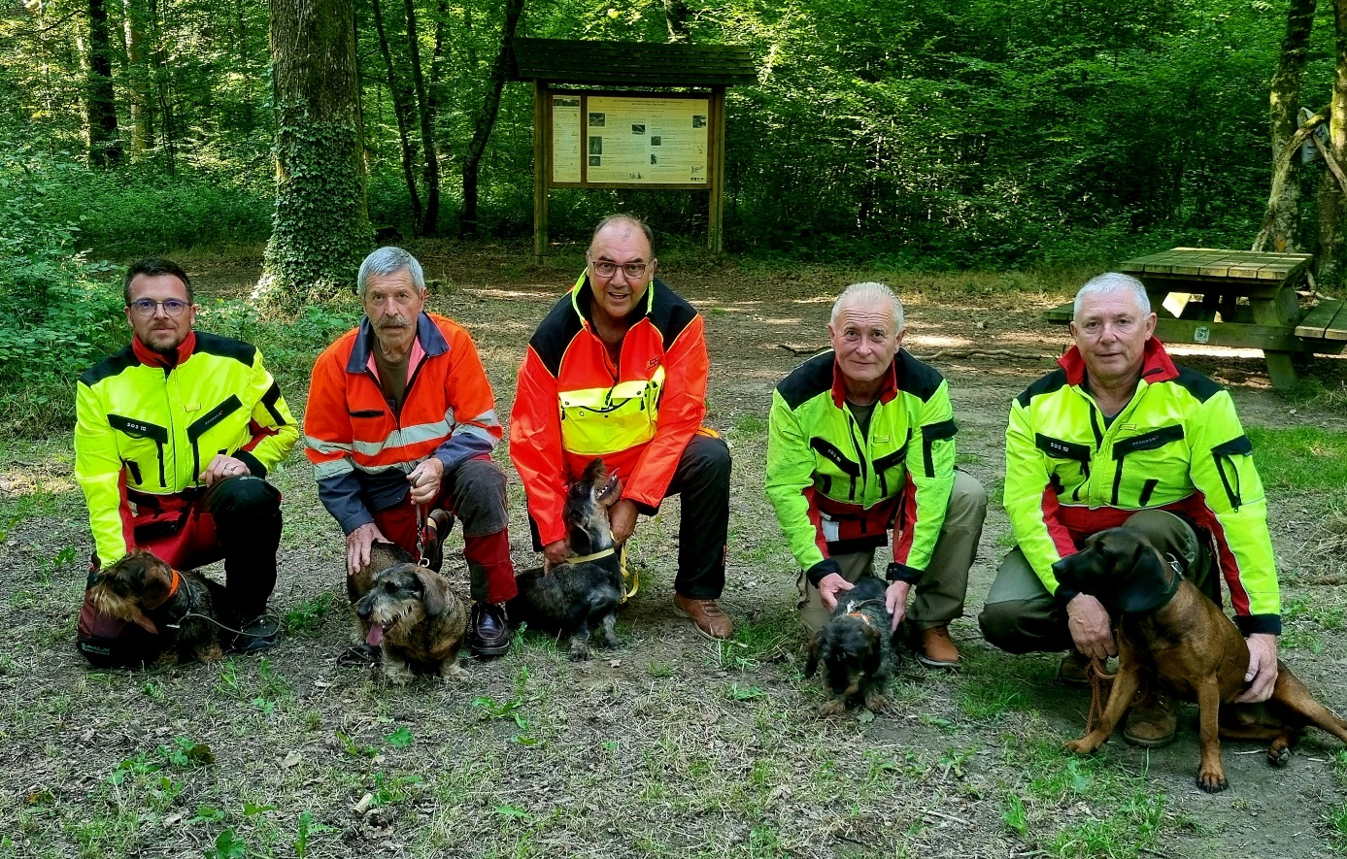
Les conducteurs du département Daniel PIDOUX, Brice VAN PAEMELEN et Pascal TAQUET ont très récemment été rejoint par Sébastien MARECHAL
Un conducteur en devenir, Alain MESNARD, rejoindra officiellement les rangs de la délégation une fois son épreuve de recherche au sang en poche.

Qui est l’UNUCR 80 ?
La délégation de la Somme est une antenne départementale de l’Union Nationale pour l’Utilisation des Chiens de Rouge dont le but est de promouvoir la recherche au sang, de former et fédérer ses conducteurs autour de l’acte de recherche d’un animal blessé que ce soit par le machinisme agricole, la chasse, les collisions routières, …
L’UNUCR dispense des formations à destination des futurs conducteurs, chasseurs(esses), postés, traqueurs, directeurs de chasse, adjudicataires et toute autre personne par culture cynégétique, où seront abordés les fondamentaux au travers de différents thèmes comme la législation, la balistique, l’éducation et l’entrainement d’un chien de Rouge, la pratique de la recherche, le bon comportement après le tir, …
L’UNUCR est une association reconnue par la FNC, l’OFB et l’ONF et depuis 2022, elle est reconnue d’intérêt général par l’administration.

La recherche au sang
Elle n’est pas un acte de chasse mais une action spécifique de recherche visant à retrouver le gibier blessé. Cet acte est réalisé par des conducteurs agréés accompagnés de leur indispensable chien de Rouge qui sont spécialement éduqués pour suivre la piste d’un animal blessé sur une longue distance, non pas en travaillant sur le sang comme on pourrait le croire mais sur le sentiment de stress que dégage l’animal.
Les principales races utilisées en France sont le Rouge de Bavière, le Rouge de Hanovre, le Teckel, le Munsterlander, le Fauve de Bretagne, le Saint-Hubert, le Drahthaar et enfin le Labrador.

A ce jour, rien n’a encore été trouvé de plus efficace et de plus passionnant que l’utilisation d’un chien spécialement éduqué à cet exercice.

D’aventure, personne n’est à l’abri de blesser un animal !!!
Mais que faire face à cette situation ?
Comment en être sûr et surtout, qui contacter ?

Voici les bons comportements à adopter
Avant même de chasser, vous devez emporter avec vous des petites choses qui peuvent s’avérer bien utiles.
07.49.00.00.54

Tout d’abord, vous pouvez récupérer le numéro de téléphone des conducteurs de votre département ou celui dans lequel vous chassez. Ces contacts sont disponibles auprès de la Fédération des Chasseurs (sur le site internet ou au secrétariat) ou sur le site de l’UNUCR

Mise en place d’un numéro unique pour les conducteurs de la Somme

Ensuite, prévoyez des mouchoirs, du papier toilette ou des bandes de marquage forestier. Cela permet de marquer visuellement l’anschluss et les zones de présence d’indices. Ainsi, lorsque le conducteur se rendra sur les lieux, vous lui offrirez un bon gain de temps pour démarrer la recherche. A noter : préférez des matières biodégradables !

En action de chasse et après un tir, il est du devoir éthique et moral du chasseur de s’assurer que l’animal n’est pas blessé !

La réaction lors du tir
Au moment du tir ou juste après, il est important de regarder le comportement de l’animal ou de demander à ses voisins de poste s’ils ont observé quelque chose (affaissement, plainte de l’animal, dos voûté, fuite plus rapide ou lente, etc).

L’Anschuss, la zone où l’animal a été tiré
Après l’annonce de fin de chasse, le tireur peut se déplacer à l’anschuss et essayer de retrouver à et autour de cette zone la trace ou l’impact de la balle (sillon dans la terre, impact dans l’arbre…) et éventuellement des indices du gibier (empreintes, sang, poils, os, lambeaux de chair, organes…)

La recherche d’indices dans la direction de fuite
En cas de doute, vous n’avez pas d’indices à l’anschuss mais l’animal a eu une réaction au tir ou le tireur est persuadé d’avoir atteint sa cible, il est donc nécessaire de prospecter, sur une distance de 100 m, la trace de fuite (si elle est visible) ou en faisant des cercles autour de l’anschuss pour repérer des traces (le sang est recherché en priorité). Certaines blessures ne saignent que très peu ou bien après l’impact.

Si le contrôle est positif, faîtes attention à :
- Ne pas piétiner les indices observés
- Ne pas éparpiller les indices et les reposer à leur place
- Bien marcher à côté de la coulée du gibier ou du sang
- Ne pas suivre votre animal sur plus de 100 m.
Attention à ne pas dépasser cette distance ! Un animal blessé qui est relevé à moins de chance d’être retrouvé.
- Bien marquer l’anschuss et la direction de fuite (si vous l’avez) avec des mouchoirs, etc.
- Informez votre chef de battue et président de la situation

Si le contrôle est négatif mais que le doute persiste, le binôme est en mesure de faire du contrôle de tir.

On ne le rappelle jamais assez mais le chien de Rouge est capable de différencier l’odeur d’un animal sain d’un animal blessé qui dégage un sentiment de stress perceptible et identifiable.

L’appel d’un conducteur
Que ce soit à la suite d’un contrôle positif ou tout simplement parce que vous avez un doute, appelez le conducteur et expliquez-lui la situation.
Vous vous rendrez un peu plus tard sur le terrain pour entamer la recherche.
Nos chiens étant formés à travailler à plus de 20h, les recherches peuvent même être entamées le lendemain.
Malheureusement, encore trop peu de chasseurs vérifient leurs tirs pensants qu’ils ont tout simplement loupé leur animal et ne font donc pas appel aux conducteurs.

L’UNUCR estime le nombre de grands gibiers blessés entre 15 et 20% du tableau de prélèvement.

Sur le département, 10 000 grand gibiers prélevés au cours de la saison 2023/2024 soit une estimation de 1 500 à 2000 animaux blessés avec seulement 184 recherches menées sur le département !!!

On constate depuis quelques années que les plans de chasse augmentent ainsi que le nombre de conducteur mais le nombre de recherche ne semble pas évoluer de la même façon.

Le droit de suite, pensez-y !
Un animal blessé ne s’arrête pas aux limites de propriété. Pour poursuivre notre recherche nous devons avoir l’autorisation du propriétaire, ou de son représentant, de rentrer sur le terrain où est passé et s’est potentiellement remisé l’animal, ce que l’on appelle le droit de suite.
Nous donner ce droit de suite, c’est nous permettre d’aller au bout de notre mission !
Des propriétaires nous le refusent pour diverses raisons mais surtout par à priori, par méconnaissance, alors faisons le point sur un acte de recherche :

- Lorsqu’un conducteur part en recherche, il est généralement accompagné par le tireur voir un accompagnant, qui le suivront dans ses pas. On ne fait pas de battue !
- Seul le conducteur est armé. Il peut néanmoins demander à un tiers de confiance de porter son arme sur des zones difficiles d’accès ou parce que la remise de l’animal ne permet pas un tir en sécurité pour le conducteur et le chien. On n’encercle pas une enceinte, le chien travaille uniquement sur l’animal recherché !
- Le travail du chien se fait en longe et en silence, sauf en cas de ferme avec l’animal recherché. Les animaux sains remisés ne seront pas dérangés.
A savoir que laisser un animal blessé se remiser dans une enceinte aura tendance à faire fuir les animaux sains et qu’un animal blessé sera agressif et n’évitera pas le contact avec les chiens de traque ou les traqueurs lors d’une prochaine battue.

Il en va du devoir de chaque responsable de chasse de trouver une entente entre voisins, personne n’est à l’abri de blesser un animal.

Nous intervenons de manière totalement bénévole et nous nous déplaçons sur tout le département.
Nous vibrons pour la nature, la recherche, le respect de l’animal, le travail du chien, les belles rencontres humaines, les moments de convivialités, … vous ne nous dérangerez jamais !

Jusqu’au bout !!!

Ne les abandonnez pas !!!
Appelez-nous !!!

Comment devenir conducteur ?
Peut devenir conducteur qui veut, mais autant vous prévenir tout de suite, ça ne s’improvise pas, la formation du conducteur et l’éducation de son compagnon à quatre pattes relèvent d’un haut niveau de formation et d’implication !
Tout commence par la formation pratique et théorique, dispensée lors d’un des stages organisés par l’UNUCR et ses délégations sur 2 à 3 jours, qui apporte les bases et de nombreuses connaissances pour préparer le futur conducteur à officier sur le terrain dans les meilleures conditions.
Il n’y a pas d’examen à l’issue de cette formation, l’attestation remise fera partie du dossier d’inscription pour devenir conducteur agréé.
Ce stage ayant posé les fondamentaux, il est temps pour le futur conducteur de former un duo, de jeter son dévolu sur sa moitié en prenant en compte ses affinités personnelles, le gibier et le biotope rencontrés, tout en respectant les groupes de chiens de chasse de la Société Centrale Canine.
Apprendre à écrire une piste, apprendre au chien à lire cette piste, apprendre à lire son chien, ce n’est pas une mince affaire ! Le conducteur en devenir se fera alors épauler par un conducteur agréé qui deviendra son parrain et qui lui prodiguera les conseils et aide tout au long de l’éducation du chien.
A partir de l’âge d’un an, le chien peut-être est présenté en épreuve, officialisée par 2 juges, sur une piste artificielle de 1000 à 1200m comportant 3 angles à 90° et 3 reposées simulées avec en bout de piste la cape complète de l’animal disposée sur pieds afin de contrôler l’attitude du chien.
La piste peut être tracée au sang (25cl tamponné) ou aux semelles traceuses (semelles en bois sous lesquelles sont fixés les bas de pattes de l’animal). Une durée de 20h minimum entre la pose de la piste et le passage du binôme devra être respectée.
C’est la réussite à cette épreuve qui permettra au duo d’être siglé UNUCR pendant toute la vie du chien.
Le parrainage se poursuivra durant la première saison du nouveau conducteur.
